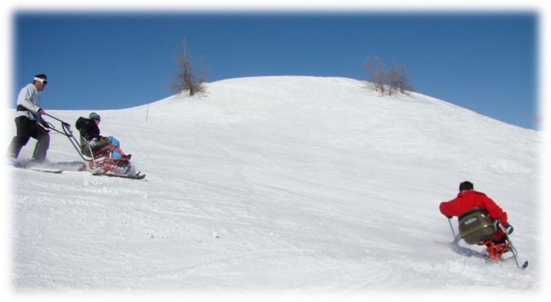

Départ 14h 30 de la Délégation

Hébergement : Résidence la Meyna à Larche

Prix : 60 euros par personnes

Repas : mardi soir raclette, pique –nique le midi.

A prévoir : vêtements de ski, bonnet, gants, lunettes de soleil, crème solaire

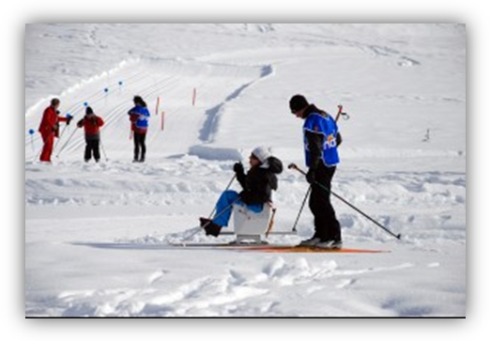

**Journée neige pour tous à Larche le 05 et 06 février 2013**

Détails des activités nordiques

1. Le ski debout sur la boucle d'initiation et dans les ateliers glisser et tourner  encadrés par des moniteurs qualifiés
2. Le ski assis en utilisant une luge nordique
3. Le biathlon, simulé dans divers ateliers de tirs : carabine laser, balles, sarbacane.
4. L'atelier Découverte sensorielle vous fera découvrir l'univers de la neige grâce à des expériences amusantes.
5. Enfin des balades (à ski, à pied en raquettes, en pulka) seront organisées sur les abords du plateau d'activités.

